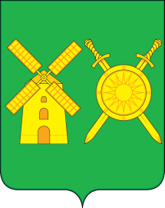

А Д М И Н И СТ РА ЦИ Я В ОЛ О Д А Р С К О ГО М У Н И Ц И П А Л Ь НО ГО ОКРУГА
Н И Ж Е Г О Р О Д С К О Й О Б Л А С Т И

П О С Т А Н О В Л Е Н И Е

от 11.04.2024 № 1309

О снятии режима «Повышенная Готовность» по содержанию улично-дорожной сети на период неблагоприятных погодных явлений на территории р.п. Решетиха и р.п. Юганец Володарского муниципального округа Нижегородской области».

В связи с окончанием выполнения мероприятия "Повышенная готовность", обусловленная неблагоприятными погодными явлениями, администрация Володарского муниципального округа Нижегородской области постановляет:
- Снять режим функционирования «Повышенная Готовность» для служб
РСЧС Володарского муниципального округа с 08.04.2024 года.
- Признать утратившим силу постановление администрации Володарского муниципального округа от 28.02.2024г №649.
- Опубликовать настоящее постановление на официальном сайте администрации Володарского муниципального округа.
- Контроль за исполнением настоящего постановления оставляю за собой.

Глава местного самоуправления
Володарского муниципального округа Г.М.Щанников

